Виконаний машинний переклад, можуть траплятися незначні неточності. В кінці текст мовою оригіналу.

Характеристики разряда Li-ion
Узнайте о различиях в потреблении энергии и мощности в батарее.
Ранняя литий-ионная батарея считалась хрупкой и непригодной для высоких нагрузок. Это изменилось, и сегодня литиевые системы стоят плечом к плечу с надежными химикатами из никеля и свинца. Появились два основных типа Li-ion: Energy Cell и Power Cell.

Энергетическая ячейка
Литий-ионная ячейка энергии создана для максимальной емкости для обеспечения длительного времени работы. Энергетическая ячейка Panasonic NCR18650B (рис. 1) имеет большую емкость, но менее устойчива при разрядке при 2 ° C. При разряде разряда 3,0 В / ячейка разряд 2C производит только около 2,3 Ач, а не 3,2 Ач. Эта ячейка идеально подходит для переносных вычислений и аналогичных легких обязанностей.

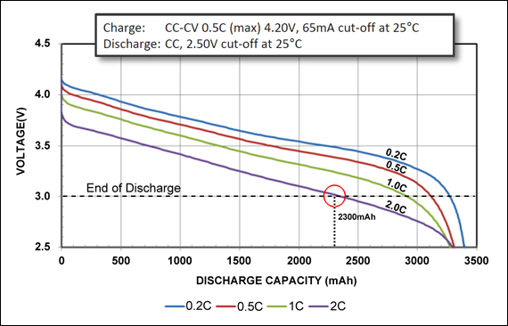
Рисунок 1: Характеристики разряда NCR18650B Energy Cell от Panasonic.
Энергоэлемент 3,200 мАч разряжается при 0,2 ° С, 0,5 ° С, 1 ° С и 2 ° С. Круг на линии 3.0V / cell указывает точку окончания разряда при 2C.
Холодные потери температуры:
25 ° C (77 ° F) = 100%
0 ° C (32 ° F) = ~ 83%
-10 ° C (14 ° F) = ~ 66%
-20 ° C (4 ° F) = ~ 53%
^{Источник: Panasonic}

Электропитание
Силовая ячейка Panasonic UR18650RX (рисунок 2) имеет низкую пропускную способность, но отличную нагрузку. Разряд 10A (5C) имеет минимальную потерю мощности при напряжении отсечки 3,0 В. Эта ячейка хорошо работает для приложений, требующих большой нагрузки, таких как электроинструменты.
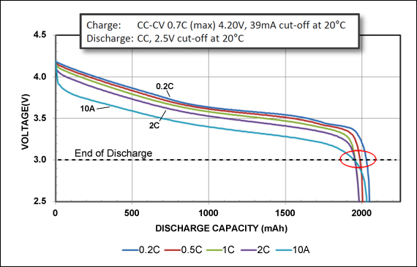
Рисунок 2: Характеристики разряда UR18650RX Power Cell от Panasonic.
Электромагнитная ячейка 1950 мАч разряжается при 0,2 ° С, 0,5 ° С, 1 ° С и 2 ° С и 10 А. Все они достигают линии отсечения 3,0 В / ячейку около 2000 мАч. Силовая ячейка имеет умеренную мощность, но обеспечивает высокий ток.
Холодные потери температуры:
25 ° C (77 ° F) = 100%
0 ° C (32 ° F) = ~ 92%
-10 ° C (14 ° F) = ~ 85%
-20 ° C (4 ° F) = ~ 80%
^{Источник: Panasonic}
Силовая ячейка обеспечивает непрерывный разряд 10C. Это означает, что ячейка 18650, рассчитанная на 2000 мАч, может обеспечивать непрерывную нагрузку 20А (30А с помощью Li-фосфата). Превосходная производительность достигается частично за счет снижения внутреннего сопротивления и за счет оптимизации площади поверхности активных клеточных материалов. Низкое сопротивление обеспечивает высокий ток при минимальном повышении температуры. При работе с максимально допустимым током разряда литий-ионная силовая ячейка нагревается до 50ºC (122ºF); температура ограничивается 60ºC (140ºF).
Для удовлетворения требований по загрузке конструктор упаковки может либо использовать Power Cell для удовлетворения требования C-rate разряда, либо перейти на Energy Cell и увеличить размер упаковки. Энергетическая ячейка удерживает на 50 процентов больше мощности, чем Power Cell, но загрузка должна быть уменьшена. Это можно сделать за счет увеличения размера пакета, метода использования Tesla EV. Батарея достигает исключительной продолжительности работы, но она становится дорогой и тяжелой.

Подпись
Одним из уникальных свойств никель-литиевых батарей является способность доставлять непрерывную высокую мощность до полного разряда батареи; быстрое электрохимическое восстановление позволяет. Свинцовая кислота работает медленнее, и ее можно сравнить с сушильной фетровой ручкой, которая работает для кратковременной маркировки на бумаге, а затем нуждается в отдыхе для пополнения чернил. В то время как восстановление происходит относительно быстро при разгрузке, и это можно увидеть при прокручивании двигателя, медленная химическая реакция становится очевидной при зарядке. Это только ухудшается с возрастом.
Аккумулятор может разряжаться при постоянной нагрузке, например, 0,2C, как в фонаре, но многие приложения требуют мгновенной нагрузки в два раза и втройне C-рейтинг батареи. Таким примером является GSM (глобальная система мобильной связи) для мобильного телефона (рисунок 3). GSM загружает батарею до 2 А при частоте пульса 577 микросекунд (мкс). Это создает большой спрос на небольшую батарею; однако, с высокой частотой, батарея начинает вести себя скорее как большой конденсатор, а характеристики батареи меняются.
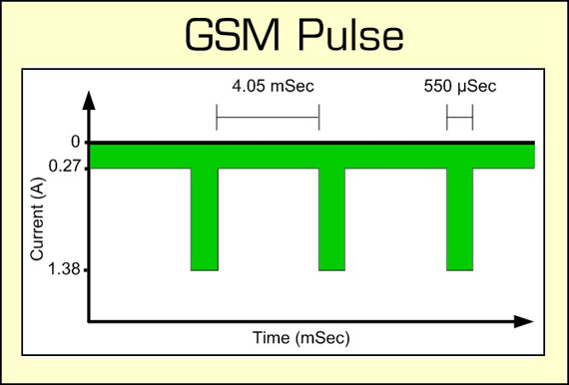
Рисунок 3: Импульсы разряда GSM сотового телефона.
Импульсы 577 микросекунд, взятые из батареи, приспосабливаются к напряженности поля и могут достигать 2 ампер .
^{Предоставлено Cadex}
С точки зрения долговечности батарея предпочитает умеренный ток с постоянным разрядом, а не импульсную или сиюминутную высокую нагрузку. На рисунке 4 показана уменьшающаяся емкость аккумулятора NiMH при различных условиях нагрузки от нежного разряда постоянного тока 0,2C, аналогового разряда до импульсного разряда. Большинство аккумуляторов следуют аналогичной схеме с точки зрения условий нагрузки, включая Li-ion.
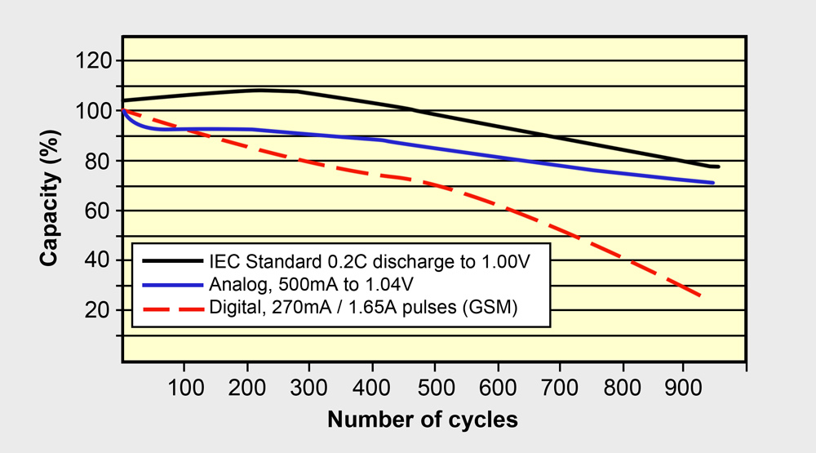
Рисунок 4: Жизненный цикл NiMH при различных условиях нагрузки.
NiMH лучше всего работает с постоянными и аналоговыми нагрузками; цифровые нагрузки снижают срок службы. Аналогично ведет себя и ион.
^{Источник: Чжан (1998)}
На рис. 5 рассматривается количество полных циклов, которые может выдерживать Li-ion Energy Cell при разряде при разных значениях C. При разряде 2C батарея проявляет гораздо более высокое напряжение, чем при 1 ° C, ограничивая количество циклов до около 450, прежде чем мощность падает до половины уровня.
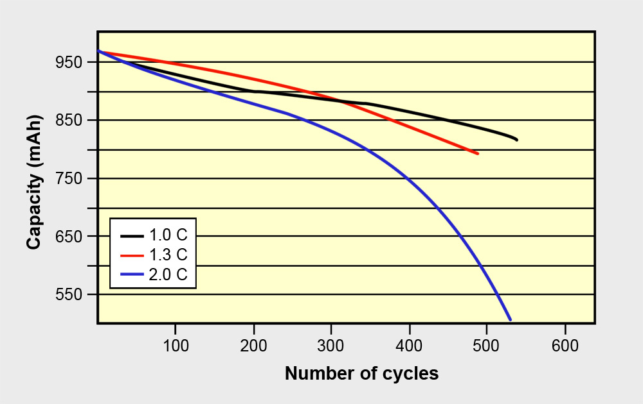
Рисунок 5: Жизненный цикл Li-ion Energy Cell при различных уровнях разряда.
Износ всех батарей увеличивается при более высоких нагрузках. Силовые элементы более надежны, чем энергетические ячейки.
^{Источник: Choi et al (2002)}

Простые инструкции по разрядке батарей
- Тепло увеличивает производительность батареи, но сокращает срок службы в два раза на каждые 10 ° C выше 25-30 ° C (18 ° F выше 77-86 ° F). Всегда держите аккумулятор в прохладном месте.
- Не допускайте чрезмерной разрядки. Сопротивление ячейки может привести к короткому замыканию.
- При высокой нагрузке и повторяющихся полных разрядах уменьшите напряжение, используя большую батарею.
- Умеренный разряд постоянного тока лучше для батареи, чем импульсные и сильные мгновенные нагрузки.
- При разрядке на высокой частоте батарея проявляет конденсаторные характеристики. Это обеспечивает более высокие пиковые токи, чем это возможно при нагрузке постоянного тока.
- Никель-литиевые батареи имеют быструю химическую реакцию; кислота свинца вялая и требует нескольких секунд для восстановления между тяжелыми грузами.
- Все батареи испытывают стресс при растяжении до максимально допустимых допусков.
Последнее обновление: 2016-05-18

Discharge Characteristics of Li-ion
Learn about the difference of energy and power requirements in a battery.
The early Li-ion battery was considered fragile and unsuitable for high loads. This has changed, and today lithium-based systems stand shoulder to shoulder with the robust nickel and lead chemistries. Two basic types of Li-ion have emerged: The Energy Cell and the Power Cell.

Energy Cell
The Li-ion Energy Cell is made for maximum capacity to provide long runtimes. The Panasonic NCR18650B Energy Cell (Figure 1) has high capacity but is less enduring when discharged at 2C. At the discharge cutoff of 3.0V/cell, the 2C discharge produces only about 2.3Ah rather than the specified 3.2Ah. This cell is ideal for portable computing and similar light duties.

Figure 1: Discharge characteristics of NCR18650B Energy Cell by Panasonic.
The 3,200mAh Energy Cell is discharged at 0.2C, 0.5C, 1C and 2C. The circle at the 3.0V/cell line marks the end-of-discharge point at 2C.
Cold temperature losses:
25°C (77°F) = 100%
0°C (32°F) = ~83%
–10°C (14°F) = ~66%
–20°C (4°F) = ~53%
^{Source: Panasonic}

Power Cell
The Panasonic UR18650RX Power Cell (Figure 2) has a low capacity but excellent load capabilities. A 10A (5C) discharge has minimal capacity loss at the 3.0V cutoff voltage. This cell works well for applications requiring heavy load current, such as power tools.
Figure 2: Discharge characteristics of UR18650RX Power Cell by Panasonic.
The 1950mAh Power Cell is discharged at 0.2C, 0.5C, 1C and 2C and 10A. All reach the 3.0V/cell cut-off line at about 2000mAh. The Power Cell has moderate capacity but delivers high current.
Cold temperature losses:
25°C (77°F) = 100%
0°C (32°F) = ~92%
–10°C (14°F) = ~85%
–20°C (4°F) = ~80%
^{Source: Panasonic}
The Power Cell permits a continuous discharge of 10C. This means that an 18650 cell rated at 2,000mAh can provide a continuous load of 20A (30A with Li-phosphate). The superior performance is achieved in part by lowering the internal resistance and by optimizing the surface area of active cell materials. Low resistance enables high current flow with minimal temperature rise. Running at the maximum permissible discharge current, the Li-ion Power Cell heats to about 50ºC (122ºF); the temperature is limited to 60ºC (140ºF).
To meet the loading requirements, the pack designer can either use a Power Cell to meet the discharge C-rate requirement or go for the Energy Cell and oversize the pack. The Energy Cell holds about 50 percent more capacity than the Power Cell, but the loading must be reduced. This can be done by oversizing the pack, a method the Tesla EVs use. The battery achieves exceptional runtime but it gets expensive and heavy.

Discharge Signature
One of the unique qualities of nickel- and lithium-based batteries is the ability to deliver continuous high power until the battery is exhausted; a fast electrochemical recovery makes it possible. Lead acid is slower and this can be compared to a drying felt pen that works for short markings on paper and then needs rest to replenish the ink. While the recovery is relatively fast on discharge, and this can be seen when cranking the engine, the slow chemical reaction becomes obvious when charging. This only gets worse with age.
A battery may discharge at a steady load of, say, 0.2C as in a flashlight, but many applications demand momentary loads at double and triple the battery's C-rating. GSM (Global System for Mobile Communications) for a mobile phone is such an example (Figure 3). GSM loads the battery with up to 2A at a pulse rate of 577 micro-seconds (μs). This places a large demand on a small battery; however, with a high frequency, the battery begins to behave more like a large capacitor and the battery characteristics change.
Figure 3: GSM discharge pulses of a cellular phone.
The 577 microsecond pulses drawn from the battery adjust to field strength and can reach 2 amperes .
^{Courtesy of Cadex}
In terms of longevity, a battery prefers moderate current at a constant discharge rather than a pulsed or momentary high load. Figure 4 demonstrates the decreasing capacity of a NiMH battery at different load conditions from a gentle 0.2C DC discharge, an analog discharge to a pulsed discharge. Most batteries follow a similar pattern in terms of load conditions, including Li-ion.
Figure 4: Cycle life of NiMH under different load conditions.
NiMH performs best with DC and analog loads; digital loads lower the cycle life. Li-ion behaves similarly.
^{Source: Zhang (1998)}
Figure 5 examines the number of full cycles a Li-ion Energy Cell can endure when discharged at different C-rates. At a 2C discharge, the battery exhibits far higher stress than at 1C, limiting the cycle count to about 450 before the capacity drops to half the level.
Figure 5: Cycle life of Li-ion Energy Cell at varying discharge levels.
The wear and tear of all batteries increases with higher loads. Power Cells are more robust than Energy Cells.
^{Source: Choi et al (2002)}

Simple Guidelines for Discharging Batteries
- Heat increases battery performance but shortens life by a factor of two for every 10°C increase above 25–30°C (18°F above 77–86°F). Always keep the battery cool.
- Prevent over-discharging. Cell reversal can cause an electrical short.
- On high load and repetitive full discharges, reduce stress by using a larger battery.
- A moderate DC discharge is better for a battery than pulse and heavy momentary loads.
- A battery exhibits capacitor-like characteristics when discharging at high frequency. This allows higher peak currents than is possible with a DC load.
- Nickel- and lithium-based batteries have a fast chemical reaction; lead acid is sluggish and requires a few seconds to recover between heavy loads.
- All batteries suffer stress when stretched to maximum permissible tolerances.
Last updated 2016-05-18

